獼猴資料合併分析(BBS&Forest)

2024-12-23

* 林保署資料：
  + 年：2021~2024
  + 範圍：海拔50m以上的森林內
* BBS資料：
  + 年：2015~2023
  + 範圍：海拔50m以上的森林內
* 變數：
  + 年：連續變數，林保署(2021~2024) & BBS(2021~2023)
  + 森林類型：類別變數，闊葉林、竹林、混淆林、針葉林
  + 海拔：連續變數，50m以上
  + 調查日：連續變數，3月1日到6月30日，即第60~182天
  + 地理分區：類別變數，北部、中部、南部、西南、花蓮、台東
  + 資料來源：類別變數，林保署(Forest) & BBS

==============================================

分析

m1 <- glm(Macaca_sur ~  
TypeName.1 + Year + Altitude + julian.D + Region2 + Data, family = binomial, data = df)

變數篩選

| (Intercept) | Altitude | Data | julian.D | Region2 | TypeName.1 | Year | df | logLik | AICc | delta | weight |
| --- | --- | --- | --- | --- | --- | --- | --- | --- | --- | --- | --- |
| -101.2 |  | + |  | + |  | 0.048 | 8 | -5,324.1 | 10,664.3 | 0.00 | 0.41 |
| -100.8 |  | + | -0.001 | + |  | 0.048 | 9 | -5,323.7 | 10,665.5 | 1.23 | 0.22 |
| -101.3 |  | + |  | + | + | 0.048 | 11 | -5,321.8 | 10,665.5 | 1.25 | 0.22 |
| -101.1 | -0.000 | + |  | + |  | 0.048 | 9 | -5,324.1 | 10,666.2 | 1.97 | 0.15 |

Analysis of Deviance Table

| term | statistic | df | p.value |
| --- | --- | --- | --- |
| TypeName.1 | 5.587 | 3 | 0.134 |
| Year | 10.006 | 1 | 0.002 |
| Altitude | 1.356 | 1 | 0.244 |
| julian.D | 0.734 | 1 | 0.392 |
| Region2 | 476.151 | 5 | 0.000 |
| Data | 20.269 | 1 | 0.000 |

Summary(m1)

|  | Estimate | Standard Error | z value | Pr(>|z|) |  |
| --- | --- | --- | --- | --- | --- |
| (Intercept) | -101.163 | 30.773 | -3.287 | 0.0010 | ** |
| TypeName.1針葉林 | -0.237 | 0.166 | -1.423 | 0.1547 |  |
| TypeName.1混淆林 | 0.009 | 0.131 | 0.072 | 0.9430 |  |
| TypeName.1闊葉林 | 0.080 | 0.108 | 0.739 | 0.4602 |  |
| Year | 0.048 | 0.015 | 3.151 | 0.0016 | ** |
| Altitude | 0.000 | 0.000 | 1.170 | 0.2420 |  |
| julian.D | -0.001 | 0.001 | -0.856 | 0.3918 |  |
| Region2Hualien | 0.856 | 0.105 | 8.137 | 0.0000 | *** |
| Region2North | -0.624 | 0.114 | -5.462 | 0.0000 | *** |
| Region2South | 0.757 | 0.108 | 7.011 | 0.0000 | *** |
| Region2Southwest | 0.947 | 0.104 | 9.086 | 0.0000 | *** |
| Region2Taitung | 1.319 | 0.101 | 13.058 | 0.0000 | *** |
| DataForest | 0.339 | 0.076 | 4.445 | 0.0000 | *** |
| *Signif. codes: 0 <= '***' < 0.001 < '**' < 0.01 < '*' < 0.05* | | | | | |
|  | | | | | |

設置一個dataframe - 欄位  
- 年：2015~2024  
- 森林類型：類別變數，闊葉林、竹林、混淆林、針葉林  
- 海拔：2001 m，海拔50m到3952m間的平均值  
- 調查日：121，即第60~182天的中間值  
- 地理分區：類別變數，北部、中部、南部、西南、花蓮、台東  
- 資料來源：類別變數，林保署(Forest) & BBS

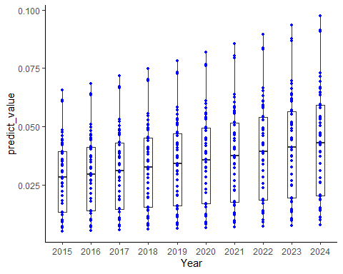

| Year | Mean_predict |
| --- | --- |
| 2015 | 0.0285 |
| 2016 | 0.0298 |
| 2017 | 0.0312 |
| 2018 | 0.0327 |
| 2019 | 0.0342 |
| 2020 | 0.0358 |
| 2021 | 0.0375 |
| 2022 | 0.0393 |
| 2023 | 0.0411 |
| 2024 | 0.0430 |